**Pedang**

**Pegangan** dari pedang menggunakan hyperboloid. Rumus hyperboloid dibalik( u -> v atau v -> u) sehingga mendapat bentuk seperti pegas yang hyperboloid. Lalu agar gambar terlihat penuh maka pi/500 lalu 3.9 adalah untuk panjangnya hyperboloid

for (float v = -pi / 4; v < pi / 3.9; v += pi / 500)

{

for (float u = -pi; u <= pi; u += pi / 10)

{

**Gem** di bagian bawah pedang menggunakan ellipsoid dengan letak dan radian seperti berikut

float PosX = 0.0f;

float PosY = 0.0f;

float PosZ = -0.61f;

float rad = 0.15f;

float pi = 3.14159f;

**pelindung jari/ kotak horizontal** menggunakan box panjang atau pada program disebut cube dengan letak, panjang dan lebar sebagai berikut

float posX = 0.0f;

float posY = 0.0f;

float posZ = 0.6f;

float boxlength = 0.8f;

float boxwidth = 0.2f;

//titik 1

_box_vertices[0] = posX - boxlength / 2.0f;

_box_vertices[1] = posY + boxwidth / 2.0f;

_box_vertices[2] = posZ - boxwidth / 2.0f;

//titik 2

_box_vertices[3] = posX + boxlength / 2.0f;

_box_vertices[4] = posY + boxwidth / 2.0f;

_box_vertices[5] = posZ - boxwidth / 2.0f;

//titik 3

_box_vertices[6] = posX - boxlength / 2.0f;

_box_vertices[7] = posY - boxwidth / 2.0f;

_box_vertices[8] = posZ - boxwidth / 2.0f;

//titik 4

_box_vertices[9] = posX + boxlength / 2.0f;

_box_vertices[10] = posY - boxwidth / 2.0f;

_box_vertices[11] = posZ - boxwidth / 2.0f;

//titik 5

_box_vertices[12] = posX - boxlength / 2.0f;

_box_vertices[13] = posY + boxwidth / 2.0f;

_box_vertices[14] = posZ + boxwidth / 2.0f;

//titik 6

_box_vertices[15] = posX + boxlength / 2.0f;

_box_vertices[16] = posY + boxwidth / 2.0f;

_box_vertices[17] = posZ + boxwidth / 2.0f;

//titik 7

_box_vertices[18] = posX - boxlength / 2.0f;

_box_vertices[19] = posY - boxwidth / 2.0f;

_box_vertices[20] = posZ + boxwidth / 2.0f;

//titik 8

_box_vertices[21] = posX + boxlength / 2.0f;

_box_vertices[22] = posY - boxwidth / 2.0f;

_box_vertices[23] = posZ + boxwidth / 2.0f;

Lalu untuk blade pengerjaan sebagai berikut

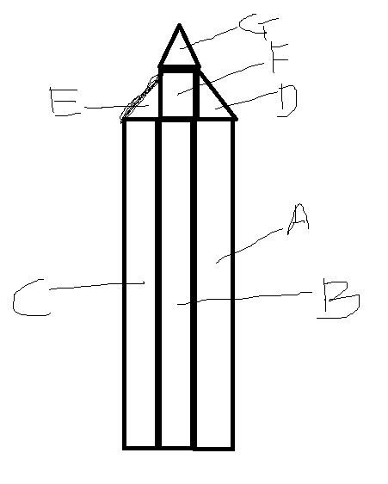

**A** adalah persegi panjang yang sisi luarnya rapatkan sehingga jika dilihat dari atas akan berbentuk seperti

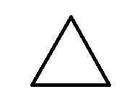

Agar bisa rapat maka sumbu y dibagi dengan 20 pada titik 2,4,6,8 contoh:

//titik 8

_box4_vertices[21] = posX + boxwidth / 2.0f;

_box4_vertices[22] = posY - boxwidth / 20.0f;

_box4_vertices[23] = posZ + boxlength / 2.0f;

**B** hanya kotak panjang biasa

**C** mirip dengan A tapi yang dirapatkan adalah sumbu y pada titik 1,3,5,7

**D** adalah kotak yang sisi luarnya(sisi kanan dan atas) dirapatkan dengan sumbu y dibagi dengan 20 pada titik 2,4,6,8 lalu sumbu x pada titik 6 dan 8 dibagi 40 karena pembagian dengan 20 hanya akan memotong setengah dari kotak.

**E** sama dengan D tapi yang dirapatkan adalah sumbu y pada titik 1,3,5,7 dan sumbu x yang dirapatkan adalah pada titik 5 dan 7

**F** adalah kotak biasa

**G** adalah kotak yang titik atasnya dirapatkan semua sehingga berbentuk seperti pyramid. Untuk merapatkan titik pada bagian atas maka x dan y dari titik 5,6,7,8 dibagi dengan 20.

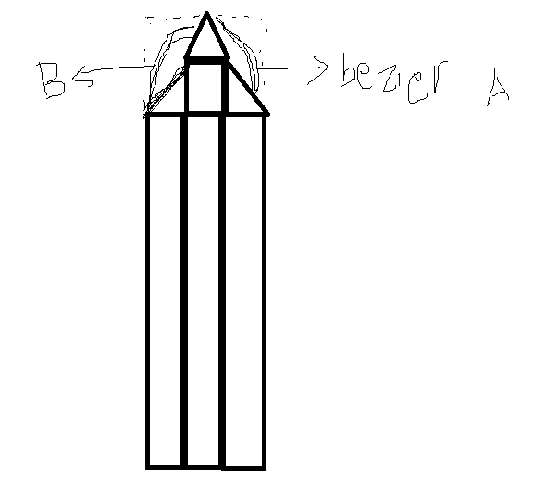

Bezier digunakan agar bentuk ujung pedang bisa lebih mulus

Pada codingan tidak menggunakan void createbezier karena entah kenapa objek tidak bisa keluar. Maka dari itu proses memasukan titik ke vector dilakukan di on render frame.

Agar menjadi objek 3d maka vector yang digunakan adalah vector3.

**Rotasi**

Rotasi yang digunakan adalah sebagai berikut

transform = transform * Matrix4.CreateRotationX(MathHelper.DegreesToRadians(0.05f));

transform = transform * Matrix4.CreateRotationY(MathHelper.DegreesToRadians(0.05f));

transform = transform * Matrix4.CreateRotationZ(MathHelper.DegreesToRadians(0.05f));

rotasi pada x,y,z sebesar 0.05.

**scale**

seluruh objek yang dibuat menggunakan variable yang sama sehingga 1 fungsi scale dapat mempengaruhi semua ukuran objek yang ada. Scale untuk pedang adalah 0.3.